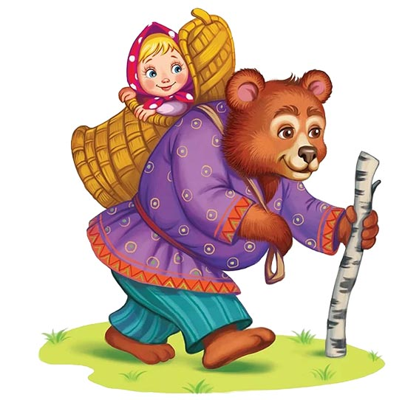
III Всероссийская викторина по литературному чтению

«Путешествие в сказочную страну»
(для дошкольников)
Задания
Ответ должен быть представлен строго в виде ОДНОГО СЛОВА, БУКВЫ или ЧИСЛА (согласно условию задания) без кавычек, точек, орфографических ошибок. Некоторые вопросы содержат подсказку – буквы ответа. Букву «ё» можно писать как «ё» или как «е». Неверно записанные ответы не учитываются. Рекомендуем, чтобы задания зачитывал педагог или родитель.

Задание №1
Баба Яга – костяная нога
Ты, конечно, знаешь, что Баба Яга живет в лесу, в избушке на курьих ножках. Избушка умеет поворачиваться вокруг себя. Баба Яга не ходит пешком, а разъезжает по белу свету на сказочном летательном аппарате, погоняя его железной палицей. А как называется сказочный летательный аппарат Бабы Яги?
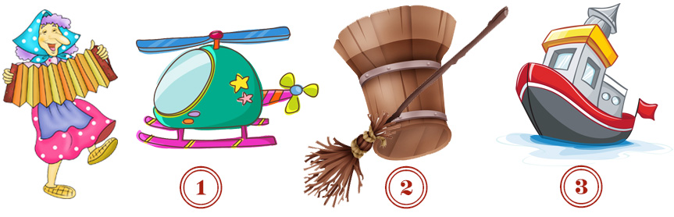
В ответе укажи только номер выбранного варианта (1 или 2 или 3)
Задание №2
А давай вспомним всеми любимую сказку «Муха-Цокотуха». В ней рассказывается о том, что муха, во время прогулки в поле, нашла денежку и решила устроить пир для своих друзей. Она пригласила друзей и соседей, которые приняли приглашение. Вспоминай название лакомства, которым Муха-Цокотуха угощала бабочку.
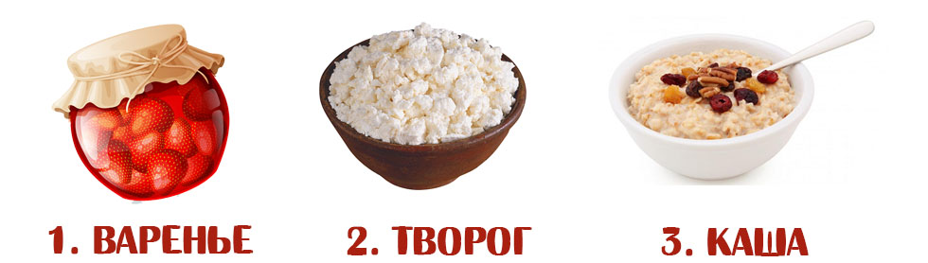
В ответе укажи только номер выбранного варианта (1 или 2 или 3)
Задание №3
Это маленький толстенький самоуверенный человечек, и к тому же он умеет летать. На самолетах и вертолетах летать могут все, а вот он умеет летать сам по себе. Стоит ему только нажать кнопку на животе, как у него за спиной тут же начинает работать хитроумный моторчик. Назови имя этого человечка.
К а – – с – –
В ответе запиши имя сказочного героя
Задание №4
«Я от дедушки ушел, я от бабушки ушел»  Отгадай, из какой сказки пришли к нам в гости герои, изображенные на картинке. Главный герой этой сказки всем спел песенку, и ото всех укатился. Но Лиса его все-таки перехитрила и съела.  К – – о – – к  В ответе укажи название сказки | 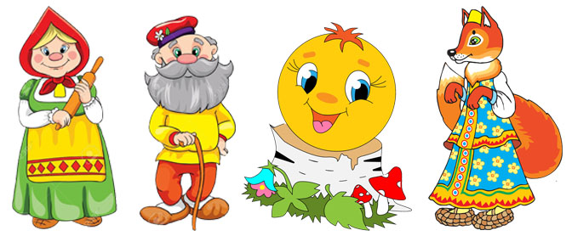
Задание №5
Вспоминай, какая сказка начинается словами:
«Маленькие дети!
Ни за что на свете
Не ходите, дети,
В Африку гулять!»
1. Бармалей
2. Телефон
3. Путаница
В ответе укажи только номер выбранного варианта (1 или 2 или 3)
Задание №6
Деревянный мальчишка с длинным носом
На долю этого сказочного героя выпало много испытаний: учиться он не хотел, но хитрость, сообразительность помогли ему справиться со своими врагами и на Поле чудес в Стране дураков, и в темном чулане, и убежать от директора кукольного театра, и открыть волшебную дверь…
Назови имя этого героя.
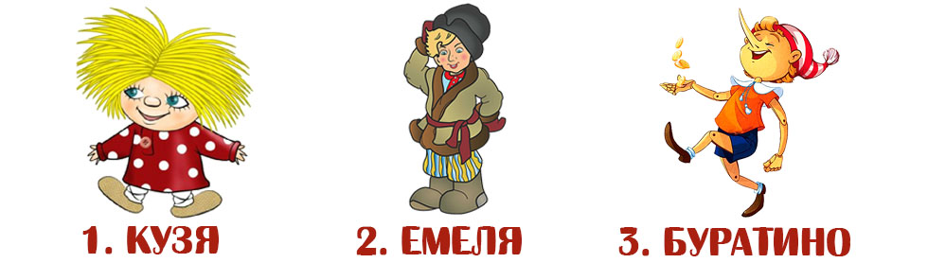
В ответе укажи только номер выбранного варианта (1 или 2 или 3)
Задание №7
Угадай героя сказки
«Петушок, петушок,
Золотой гребешок,
Масляна головушка,
Шелкова бородушка,
Выгляни в окошко,
Дам тебе горошку…»
Кто из героев одной из русских народных сказок говорил эти слова?
Л – – –
В ответе укажи название сказочного героя
Задание №8
Доскажи словечко
В Простоквашино он жил
И с Матроскиным дрyжил.
Простоват он был немножко,
Звали песика...
О каком преданном псе, давнем жителе деревни Простоквашино, наш вопрос?
Ш – – и –
В ответе укажи имя (кличку) сказочного героя
Задание №9
По случаю для рождения Дяди Федора жители деревни Простоквашино устроили праздник. Определи, какой сказочный герой не является жителем деревни Простоквашино и попал на праздник к Дяде Федору по ошибке.
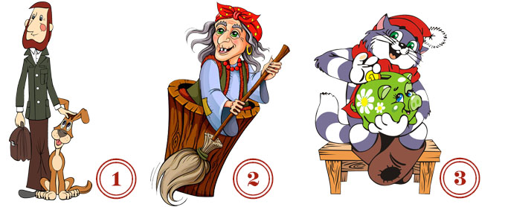
В ответе укажи только номер выбранного варианта (1 или 2 или 3)
Задание №10
Сказочная почта
Сказочная почта. Слышал о такой? Во многих сказках герои переписываются, получают друг от друга самые различные послания. Один очень популярный сказочный герой отправил нам телеграмму. Тебе нужно узнать автора этих строк. Итак, читаем сказочную корреспонденцию!
Телеграмма:
*Очень расстроена. Нечаянно разбила яичко.
М – ш – –
В ответе укажи автора телеграммы
Задание №11
Часы на башне королевского замка стали бить полночь и Золушка поспешила домой, так как знала, что очень скоро её платье превратится в обноски, карета в тыкву, а лошади в мышей. Она так торопилась покинуть бал, что потеряла прекрасный подарок, который подарила ей добрая фея-крестная. Что в спешке потеряла Золушка?

В ответе укажи только номер выбранного варианта (1 или 2 или 3)
Задание №12
Вспомни хозяина  А давай заглянем в «Бюро находок» и попробуем вспомнить, какой сказочный герой мог потерять эти вещи.  1. Бармалей  2. Кот в сапогах  3. Дуремар  В ответе укажи только номер выбранного варианта (1 или 2 или 3) | 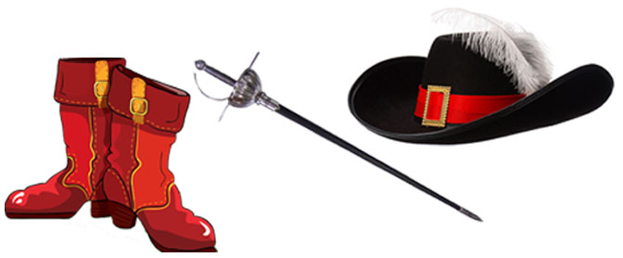
Задание №13
Подумаем над сказкой
В какой сказке содержится рецепт приготовления диковинного по своим вкусовым качествам блюда из столярного инструмента?
1. Золотая гора
2. Жадная старуха
3. Каша из топора
В ответе укажи только номер выбранного варианта (1 или 2 или 3)

